本系统架构为分布式多集群部署，支持进行分组管理，如下图：

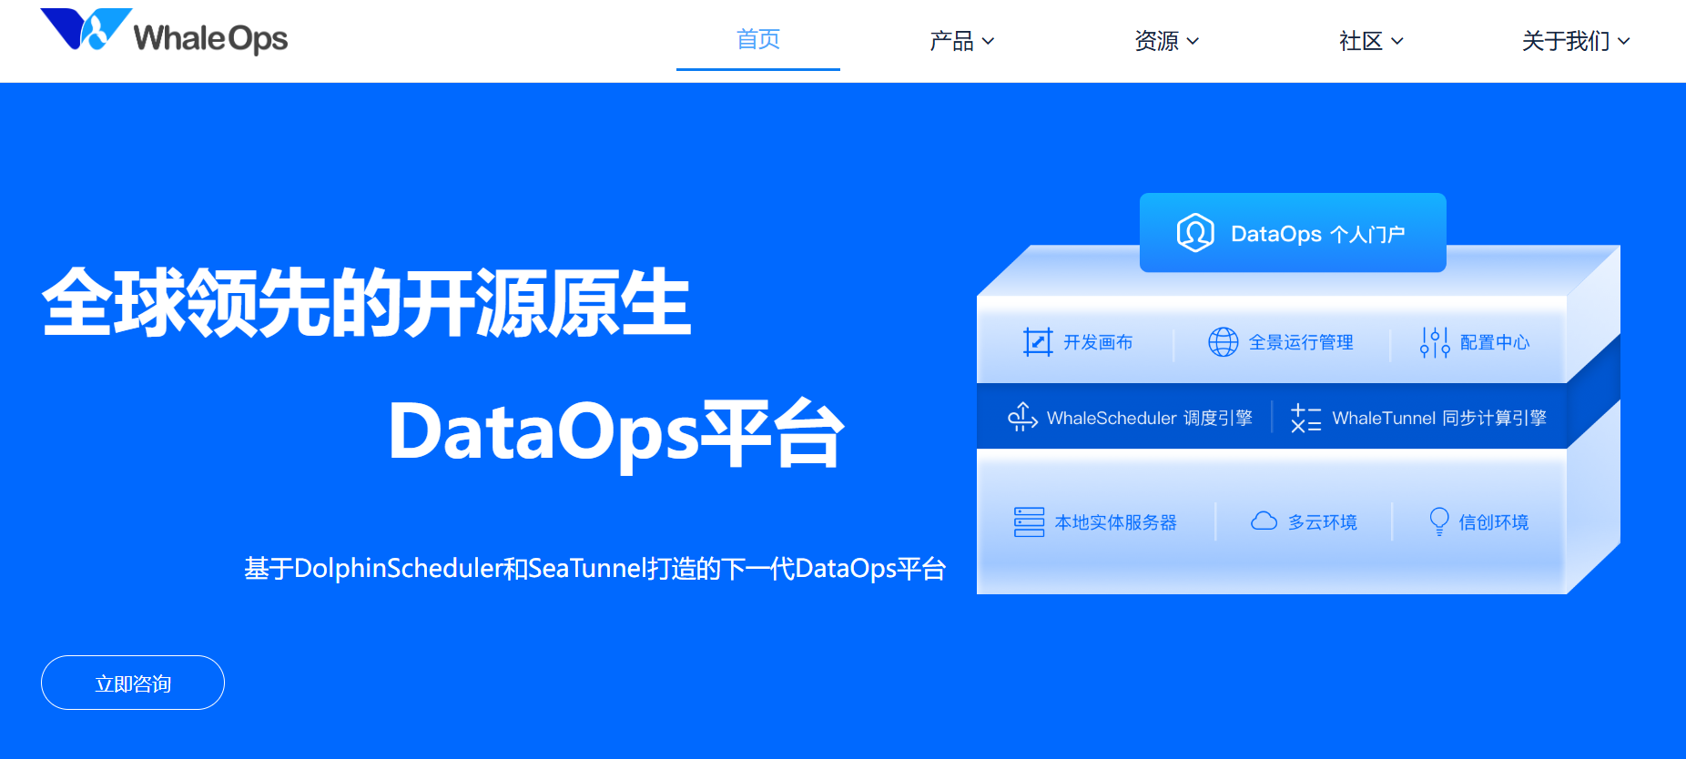

水平扩展性：本系统支持水平扩展，允许通过增加调度器、执行器和工作节点来提高处理能力。此特性使用户能够根据业务需求动态扩展资源，从而满足不同规模和负载的要求。

高可用性配置：为了实现高可用性，系统提供了多种配置选项，如通过负载均衡器（例如 NGINX 或 HAProxy）进行流量分发，配置多个元数据库实例以避免单点故障，并支持多节点部署的调度器和执行器，保障系统的稳定运行。

支持集群部署与故障转移，从而实现不停机扩展和缩减系统服务：



Edge Node： Edge Node 是集群的管理节点，负责管理整个集群。它提供 Web UI 和 API 来管理、配置和监控集群中的各个 Collector 节点。

Collector Node： Collector Node 是实际执行数据处理任务的节点。它们在集群中分布，执行数据流水线并处理数据。Collector 节点通过与 Edge Node 通信，获取配置信息和任务调度。

。